# JSON

JSON (JavaScript Object Notation) – це полегшений формат обміну даними. Людям легко його читати і писати. Комп'ютерам легко розбирати і генерації. Він заснований на підмножині мови програмування JavaScript, стандарт ECMA-262 3rd Edition - грудень 1999. JSON це текстовий формат, який є повністю незалежним від мови, але використовує угоди, які знайомі програмістам C-сім'ї мов, включаючи C , C ++, C #, Java, JavaScript, Perl, Python, тощо. Ці властивості роблять JSON ідеальною мовою обміну даними.

JSON побудований на двох структурах:

* Колекція пар ім'я/значення. У різних мовах це реалізовано як об'єкт, запис, структура, словник, хеш-таблиця або асоціативний масив.
* Упорядкований список значень. У більшості мов це реалізовано як масив, вектор, список або послідовність.

JSON у першу чергу використовують для передачі даних між сервером і веб-додатком/програмою як альтернатива до XML. JSON є дуже корисний при розробці веб-додатку, де потрібна швидка, компактна і зручна серіалізація даних, але його гнучкість – це саме те, де він програє XML у передачі даних між окремими системами, або зберіганні даних, які будуть прочитані третьою стороною. Також, з JSON легко працювати на JavaScript.

## Ключі і значення

Ключі і значення – це дві ключові частини, які утворюють JSON. Разом вони утворюють пару ключ/значення.

* Ключ: це завжди рядок у лапках.
* Значення: може бути рядком, номером, булевим виразом, масивом або об'єктом.
* Пара ключ/значення: вона має певний синтаксис – після ключа є двокрапка, за двокрапкою – значення. Такі пари розділяються комами.

## Зберігання JSON даних

Приклад:

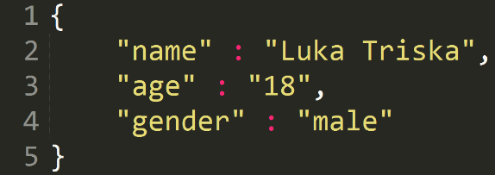

Тут створено об’єкт, з парами ключ/значення*.* Ми визначаємо, що це об’єкт, ставлячи фігурні ( {} ) дужки. Всередині об’єкта можна проголошувати скільки завгодно пар ключ/значення, розділених комами. ­­­­­

## Зберігання JSON даних у масивах

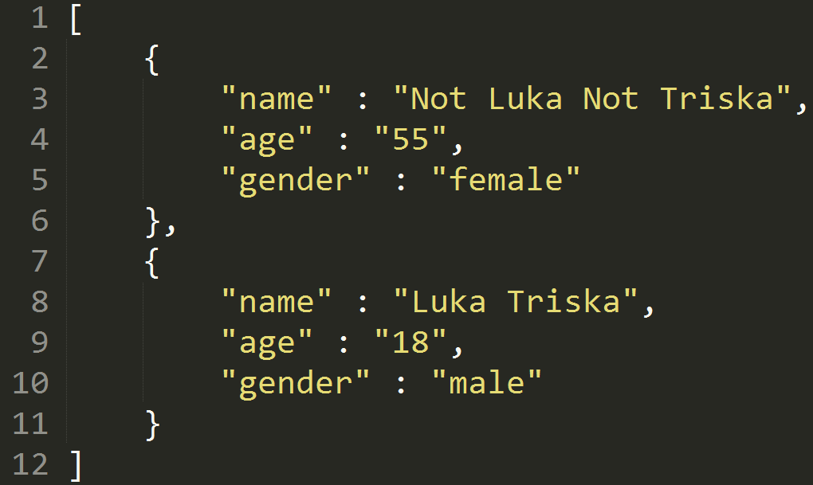 Для цього потрібно декілька об’єктів поставити у квадратні дужки ( [] ), які позначають масив. Наприклад, щоб подати інформацію про двох людей, можна зробити так:

## Об’єкти в об’єктах

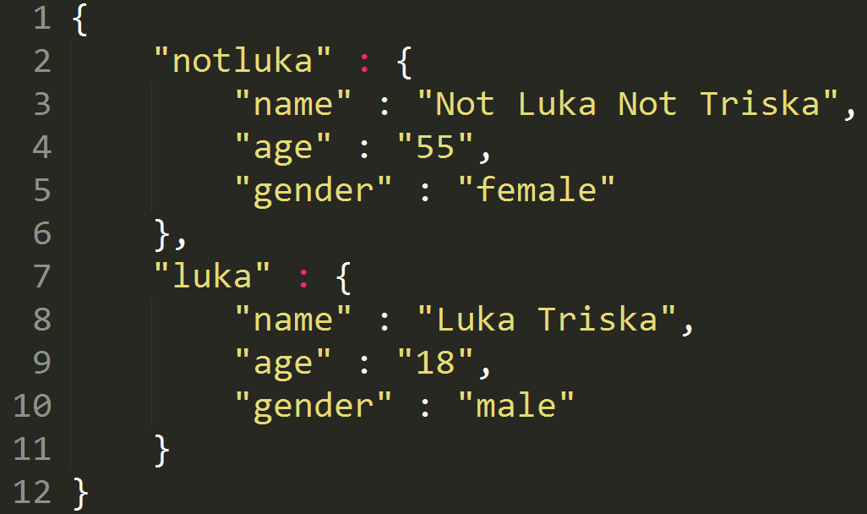Це ще один спосіб зберігати два і більше об’єкти разом. Для цього можна зробити таке:

## Основи використання JSON у Python

* 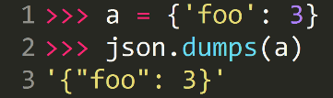json.dumps – приймає об’єкт і повертає рядок:
* 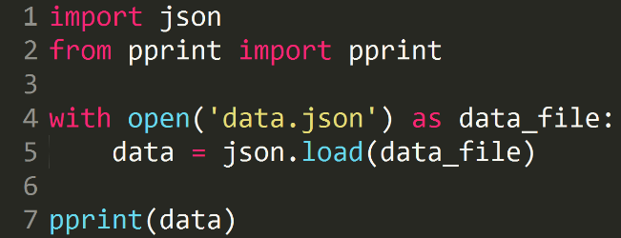json.load – приймає файл, або подібний до файлу об’єкт, читає дані з нього і використовує цей рядок щоб створити об’єкт
* json.loads - приймає даний рядок, читає дані з нього і використовує цей рядок щоб створити об’єкт